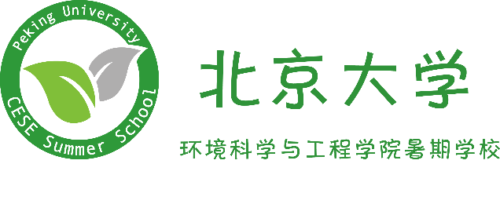
2019北京大学 “生态文明与环境管理”暑期学校
招生简章
1、前言
现阶段，生态文明建设已经上升到国家高度，环境保护是建设生态文明的主要阵地，环境管理是环境保护的重要手段。为培养更多生态文明与环境管理方面的人才，为国家环境保护与生态文明建设事业做出更大贡献，北京大学环境科学与工程学院将于2019年7月10日—7月19日开设第六期“生态文明与环境管理”全国研究生暑期学校。
北京大学环境科学与工程学院的环境管理学科，成立至今已有近40年的历史，是中国最早开展环境规划与管理和可持续发展研究、也是最早招收环境规划与管理方向硕士与博士研究生的单位。目前已经建立并将逐步完善的综合学科体系包括：环境与自然资源管理学、环境社会系统发展学、环境与资源经济学、环境政策与法学、环境规划与评价学等，主要的研究领域包括：（1）环境与经济系统协调的规划理论和方法；（2）环境承载力理论及其应用；（3）环境社会系统发展理论；（4）全球环境资源管理与全球环境合作的理论与机制；（5）环境价值理论及产权和自然资源管理理论与方法；（6）环境管理制度变迁等。
2、目的及意义
本暑期学校邀请生态及环境管理领域的知名专家学者，通过课程学习、专题学术报告讲座和实践活动等交流形式开展，让国内外环境管理领域的优秀研究生能够在交流和聆听的过程中，对生态文明与环境管理中的热点问题有更深层次的理解，引发深入思考和创新思维。同时为提升国内外环境管理学科的研究和加强学术交流搭建平台，促进相互学习和沟通，更好的了解和把握生态文明与环境管理的研究动向。
3、主办单位
北京大学环境科学与工程学院
4、课程设置
本次暑期学校为期9天，课堂讲授与讨论7天，分组讨论1天，暑期学校结业学术报告会1天。授课老师主要由国内相关方向知名学者专家以及北京大学环境科学与工程学院教师等组成。
初定课程模块：生态文明的解读、生态文明的实现路径、我国环境管理思想的变迁、环境管理制度变革、环境与资源经济学分析方法与应用、我国环境法制的问题与解决、国际环境协议、生态文明下的环境管理实践、环境政策研究案例分析等。
具体时间安排：
（1）7月10日：学员报到，接待学员入住；
（2）7月11日上午：开学典礼；
（3）7月11日下午——7月18日：课程学习和实践时间；
（5）7月19日：学员汇报及结业典礼。

5、招生人数与条件：
本次北京大学“生态文明与环境管理”暑期学校招收学员总数不超过60人，
申请学员须符合以下条件：
（1）来自国内和境外高校及科研院所环境科学、环境管理及相关领域优秀研究生。
（2）申请者品学兼优，在环境科学、环境管理领域有一定知识基础。
（3）具有良好的英语听说能力，达到国家英语4级及以上水平。
（4）已在环境科学、环境管理及相关领域发表过论文（包括期刊、报纸、网络以及提交研讨会论文等）或有过出国留学、交流、访问经历者优先录取。

6、考核、结业与奖励：
本课程的考核方式包括：课程出勤、课堂讨论、结业考核等，结业论文格式须符合北京大学硕士研究生课程结业论文格式。
结业成绩合格者（70分以上）获得由北京大学研究生院颁发的结业证书。
参加暑期班的学员必须遵守本暑期学校的管理制度，所有学员必须参加全部教学内容的学习，中途请假或者早退者不能获得结业证书。学习结束时会评选优秀学员并颁发证书。

7、费用及待遇：
（1）暑期课程不收取任何学费。
（2）上课期间为非北京的正式学员免费提供住宿，并提供一定的餐食补贴。
（3）学员在北大学习期间由学校免费提供意外保险。

8、报名时间与方式：
请将以下三项材料发送到邮箱：cese2019summer@163.com，邮件主题及“报名表”命名为：“暑期学校+姓名+就读学校”。
（1）填写附件“2019年“生态文明与环境管理”暑期学校报名表.docx”以及“2019年“生态文明与环境管理”暑期学校信息表.xlsx”；
（2）学院教务处开具的在读证明扫描件电子版；
（3）英语和其他证明材料扫描件电子版；
报名截止日期：2019年6月14日24:00。
暑期学校教学领导小组将对拟录取学员材料进行审核，审核通过将被正式录取，对录取学员发放电子录取通知书，以电子邮件的方式通知本人。录取信息同时会于6月底在北大环境科学与工程学院主页上公布，请届时关注。
咨询邮箱：cese2019summer@163.com。
北京大学环境科学与工程学院
2019年5月9日

